МБУК Центральная библиотека МР Благоварский район Республики Башкортостан

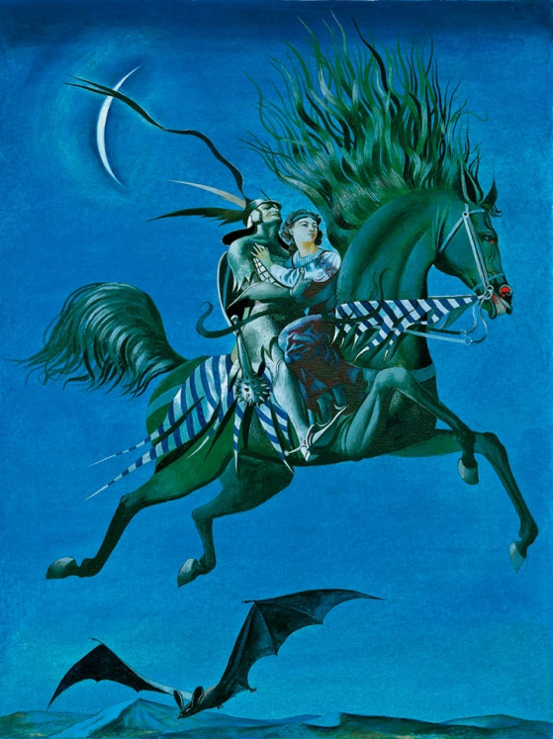
Книги - юбиляры 2023 года
215 лет – Жуковский В.А. поэма «Людмила» (1808)

с.Языково, 2023г.
Уважаемые читатели и пользователи!
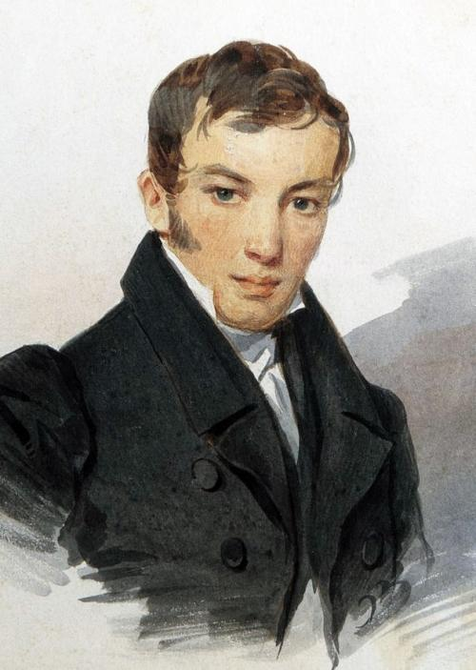
В 2023 году исполняется 215 лет – поэме В.А. Жуковского «Людмила». Василий Андреевич Жуковский — поэт, переводчик, автор множества баллад, романсов, песен, эпических произведений, основоположник романтизма в русской поэзии, литературный критик и педагог. Василий Андреевич один из выдающихся людей своего времени, его творчество оказывало огромное влияние на молодые умы того времени и актуально по сей день. Он является автором слов государственного гимна Российской империи «Боже царя храни», был педагогом и наставником цесаревича Александра. Его признали первостепенным русским классиком и реформатором русской поэзии. Что нового привнёс Жуковский в русскую поэтику? Стремление запечатлеть все нюансы душевных переживаний человека, умело показать их в своих композициях. Именно эти качества коллеги по перу приветствовали как начало нового направления в литературе. Василий Андреевич был воспитан на европейской литературе, но он был и отличным знатоком русской поэтики. У Жуковского есть одно такое удивительное качество: когда он переводит для читателей России западноевропейский образец, то в конечном итоге получается настоящее русское произведение с национальным колоритом. Жуковский, как никто другой, на базе чужого произведения мог создать своё самобытное творение. «У меня почти всё или чужое или по поводу чужого – и все, однако, моё» — так писал сам автор Гоголю 6 февраля 1848 года.
В 1808 году Жуковский написал свою знаменитую “Людмилу” и так в русской литературе появляется новое понятие — романтизм.

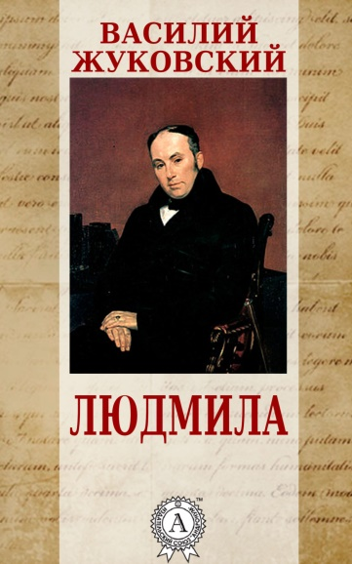
Первой балладой, которую Жуковский закончил 14 апреля 1808 года, была «Людмила», имеющая характерный, почти вызывающий подзаголовок: «Русская баллада». В недалёком будущем, по поводу этой русскости, разгорится ожесточённая полемика в печати, но пока нас будет интересовать не она, а те специфические черты лирики Жуковского, которые превратили немецкую «Ленору» в нашу «Людмилу». И тут, к счастью, мы располагаем другим переводом самого Жуковского, выполненным в 1831 году, как бы специально для того, чтобы продемонстрировать умение создавать не только вольные переложения иноязычных авторов, но и произведения, близкие к оригиналу. И размер в «Леноре» – бюргеровский, ямбический (нечётные строки – четырёхстопный ямб, чётные – трёхстопный), и детали более зримые, поданные живописно-описательно, и прикрепления к действительности более точные. Так, суженый Леноры сражается в армии прусского короля Фридриха, а война идёт с австрийской императрицей Марией Терезией.
В «Людмиле» ничего этого нет. События происходят как бы в мире вообще, неизвестно где, без определённого прикрепления: М.А. Мойер, урождённая Протасова
Пыль туманит отдаленье;
Светит ратных ополченье;
Топот, ржание коней;
Трубный треск и стук мечей...
Совершенно меняется размер. Это четырёхстопный хорей, позволяющий внести в текст элемент взволнованности, речевой окрашенности. Ямб, напомню, со времён Ломоносова задавал некую риторичность. В «Людмиле» она сразу же преодолена, с первых строк, прямым обращением:
“Где ты, милый? Что с тобою?
С чужеземною красою,
Знать, в далёкой стороне
Изменил, неверный, мне...”
Здесь мы вновь можем обратить внимание на оркестровку: изменил неверный мне... Получается мни-не-ны-мне. Всеми отмечаемая “музыкальность” Жуковского начинает работать с первой же строфы. О том, зачем она ему понадобилась, чуть позже.
У Бюргера (здесь будем ориентироваться на перевод Жуковского 1831 года) начало баллады совсем другое, описательное, даже прямая речь даётся как бы в изложении:
Леноре снился страшный сон,
Проснулася в испуге.
“Где милый? Что с ним? Жив ли он?
И верен ли подруге?”

Интересно, что даже глагол в первой строчке дан в прошедшем времени: не “снится”, а “снился”. Настоящее время вводило бы нас в сердцевину события, делало бы в некотором смысле его участниками. Прошедшее – отстраняет, мы просто ждём, что будет дальше, что нам расскажут. Конечно, и в помине нет того звукового роскошества, которое было в «Людмиле». Точно так же и известие о гибели жениха, точнее, о его невозвращении подаётся в «Людмиле» и «Леноре» по-разному. Приглядимся: И.Ф. Мойер
Где твоя, Людмила, радость?
Ах! прости, надежда-сладость!
Всё погибло: друга нет.
Тихо в терем свой идет,
Томну голову склонила:
“Расступись, моя могила;
Гроб, откройся; полно жить;
Дважды сердцу не любить”.
Это «Людмила». А вот о том же в «Леноре»:
Она обходит ратных строй
И друга вызывает;
Но вести нет ей никакой:
Никто об нём не знает.
Когда же мимо рать прошла –
Она свет Божий прокляла,
И громко зарыдала,
И на землю упала.
Опять же в «Людмиле» повествование построено так, словно мы непосредственно включены в событие. Вопрос, который задаётся героине, исходит как бы от нас, и отвечает, в силу этого, Людмила нам. Причём ответ её многозначный. По сути, уже тут предсказание трагического конца героини. Бог исполнит то, что она хочет: могила разверзнется, откроется гроб. Сбудется то, чего она желает, не понимая, чего же желает на самом деле. Жених придёт к ней. Но он мёртвый, значит, и придёт к ней мёртвым. Слепота отчаяния тут никак не просветлена тем “вдохновением страданья”, о котором Жуковский напишет в элегии «На кончину её величества королевы Виртембергской». И потому горе здесь упрямо, невдохновенно, слито с эгоистической страстью, цепляющейся за свой предмет. Ах, так ты не хочешь отступиться, ты полагаешь, что нашла главное в этом мире и держишься за него! Хорошо, страсть вознаграждается. Бог милосерд настолько, что даёт тебе просимое. Но выясняется, что человек-то как раз и не знает, чего он просит. Имея дело с реальностью, он всё время превращает её в удобную для себя грёзу, грёзу, в которой мертвецы оказываются живыми. Именно о заблудшей (в прямом смысле этого слова), обманутой своим упрямым чувством душе (ведь Людмиле важнее всего, что это её чувство) и рассказывает баллада.
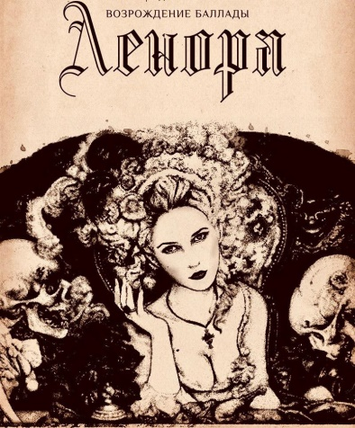
Совсем не то в «Леноре». Перед нами всего лишь наставительная притча. Потому и сказано просто: “Она свет Божий прокляла... и на землю упала”. Дальнейшее случается с героиней потому, что она в своём несогласии как бы восстаёт на Бога. Вся бюргеровская баллада развёртывается в ортодоксально-христианском духе: Ленора несёт наказание за гордыню и богоборчество. Тема призрачного мира обмана, делающего действительность волшебной и иллюзорной, притушена. В силу этого на задний план отступает основное содержание мысли Жуковского: ужас не в том, что наши желания не исполняются, ужас в том, что иногда они исполняются буквально, и тогда наступают сумерки, разверзаются гробы. Потому что желать мы можем только в горизонте собственного ограниченного видения, ограниченного понимания, не знающего целостности и полноты мировой гармонии. Про то и сказано: дорога в ад вымощена благими пожеланиями.
Так дерзко, полная тоской,
Душа в ней бунтовала...
Творца на суд она с собой
Безумно вызывала,
Терзалась, волосы рвала
До той поры, как ночь пришла
И тёмный свод над нами
Усыпался звездами.
Здесь, в «Леноре», главный акцент сделан на бунтарстве героини. Пейзаж почти отсутствует, почти справочно сказано, что пришла ночь. В «Людмиле» – наоборот, лишь две строки вскользь сообщают о том, что девушка зовёт на суд Бога, зато наступлению сумерек уделено значительно большее внимание:
Так Людмила жизнь кляла,
Так Творца на суд звала...
Вот уж солнце за горами;
Вот усыпала звездами
Ночь спокойный свод небес;
Мрачен дол, и мрачен лес.
Вот и месяц величавый
Встал над тихою дубравой;
То из облака блеснёт,
То за облако зайдёт;
С гор простёрты длинны тени;
И лесов дремучих сени,
И зерцало зыбких вод,
И небес далёкий свод
В светлый сумрак облеченны...
Спят пригорки отдаленны,
Бор заснул, долина спит...
Чу!.. полночный час звучит.
Дело в том, что так же, как и в элегиях Жуковского, пейзаж в ранних его балладах выполняет не изобразительную, а эмоциональную функцию. Именно он должен настроить нас на переживание таинственного исполнения сумасшедшей, упрямой мечты Людмилы. Все эти полторы строфы даны в динамике, в переходах. Самую активную, но в то же самое время незаметную роль, играют глаголы: усыпала, встал, блеснёт, простёрты, заснул, спит, звучит. Пейзаж, построенный на постоянном, едва уловимом изменении состояния окружающего мира, даёт нам не картинку, а именно динамику этого состояния, превращающуюся в динамику эмоции. (На поддержание той же динамики работает и “музыкальность” стихов Жуковского. Он, как опытный гипнотизёр, завораживает читателя звукописью, фонетическим “мерцанием” своих стихов). Поэтому страшный гость начал свою скачку к дому суженой уже в этой строфе, хотя сказано о его приближении будет лишь в 4-й строке следующее: “Скачет по полю ездок...” И никаких подробностей. Но мы почувствовали, кто он, потому что:
Потряслись дубов вершины;
Вот повеял из долины
Перелётный ветерок...
В «Леноре» всё гораздо прозаичнее и, в силу этого, не так впечатляет, эмоциональная суггестия снята:
И вот... как будто лёгкий скок
Коня в тиши раздался:
Несётся по полю ездок;
Гремя, к крыльцу примчался;
Гремя, взбежал он на крыльцо;
И двери брякнуло кольцо...
Вместо скользящих, исподволь нарастающих событий, как бы рождающихся в самой свето-воздушной среде, – прямая передача действий персонажа. Соответствуют этому и глаголы: гремя, взбежал, брякнуло... Здесь на уровне лексики происходит овеществление потустороннего, то есть уже не вещественного, духовного. Подобное овеществление – и этого Жуковский всячески избегал в своём раннем балладном творчестве – чревато полукомическими казусами. Очень трудно представить себе топающего ногами призрака. Брякающее же кольцо вообще вносит оттенок бытовизма во всю эту мистическую сценку. Особенно замечательно ведёт себя Ленора после того, как суженый предлагает ей мчаться ночь напролёт на коне по замёрзшим полям, прямо намекая на своё теперешнее состояние – “Гладка дорога мертвецам; Мы скачем, не боимся...”:
Она подумала, сошла,
И на коня вспрыгнула.
Слово «подумала» здесь великолепно. Оно прекрасно бы сгодилось для какой-нибудь реалистической, психологической прозы. Но тут, в мистической истории, совершенно комично. Если бы подумала, могла подумать, то, ни в какое ночное путешествие уж конечно бы не отправилась. В том-то и дело, что подумать не могла, захваченная мистическим исполнением нереального, невозможного желания. И мир, в который она погружена, в силу этого стал ирреальным. В нём не только подумать нельзя, но и сойти, тем более на коня вспрыгнуть. Нет здесь реальных действий. Поэтому в «Людмиле» Жуковский вовсе обойдёт молчанием момент согласия героини и их отправления в ночной путь. После обмена репликами сразу же следуют строки:
Мчатся всадник и Людмила.
Робко дева обхватила
Друга нежною рукой,
Прислонясь к нему главой.
Скоком, лётом по долинам...
И заметим, нет ни одной конкретно-изобразительной детали (есть конкретно-эмоциональные, выраженные, например, словом робко). И само движение дано как нечто сомнамбулическое: скоком, лётом...
Далее текст «Людмилы» и «Леноры» расходится самым существенным образом. Следуя за Бюргером во втором своём переводе, Жуковский отметил (причём очень выразительно, картинно) все перипетии ночного путешествия, якобы долженствующие заворожить нас ужасом. Это встреча и с похоронной процессией, и с повешенным. Мертвец всех приглашает на свадьбу. В «Людмиле» никаких конкретностей нет, поэт понимает, что они лишь раздробят уже пойманное суггестивным потоком стихов восприятие. Вместо пастора, гроба, вместо висельника – духи, со всех сторон окружающие несущихся. Не отвратительные и ужасные, а скорее зловеще-соблазнительные, духи, завлекающие в свой хоровод (так потом будет завлекать младенца в чащу Лесной царь в одноимённой балладе):
Слышат шорох тихих теней:
В час полуночных видений,
В дымке облака толпой,
Прах оставя гробовой
С поздним месяца восходом,
Лёгким, светлым хороводом
В цепь воздушную свились;
Вот за ними понеслись;
Вот поют воздушны лики:
Будто в листьях повилики
Вьётся лёгкий ветерок;
Будто плещет ручеёк.
Если бы страшное было к тому же ещё и отталкивающим, кто бы соблазнился, кто бы клюнул на эту удочку? Нет, заманивают так, что, кажется, будто лёгкий ветерок веет или ручеёк плещет.
Именно в таком контексте развоплощённо-ирреальных событий конечное страшное обнаружение героини в объятиях полуразложившегося мертвеца, с одной стороны, выглядит психологически убедительным, а с другой – не тянет за собой привкуса чёрного юмора. В «Леноре» же, как раз происходит последнее. Нечто из разряда ужастиков: Жуковский и А.И. Тургенев
И что ж, Ленора, что потом?
О страх!.. в одно мгновенье
Кусок одежды за куском
Слетел с него как тленье;
И нет уж кожи на костях;
Безглазый череп на плечах;
Нет каски, нет колета;
Она в руках скелета.
Опасно сближенные рифмой колет и скелет похожи на каламбур. Всё дело в том, что реальные детали (колет, каска) переводят и мертвеца из мистического плана в бытовой. А здесь он может попасть либо в натуралистический контекст, лишённый всякой таинственности и вызывающий эмоциональный шок лишь своей отвратительностью (нечто вроде современных фильмов ужасов), либо в анекдот. Само собой понятно, что анекдот снимает ту экзистенциальную проблематику исполнения неисполнимого желания, о которой говорилось выше. В этом смысле второй перевод Жуковского сильно проигрывает первому (и кажется, прежде всего, по причине своей приближённости к оригиналу).
Благодаря Жуковскому нетипичный для России жанр баллады не только обрел истинно славянский колорит, но и получил широчайшую популярность. Многие поэты вслед за ним стали пробовать свои силы в этом направлении художественной литературы.

Уважаемые читатели и пользователи!
В фондах Центральной модельной библиотеки села Языково имеется следующее издание Жуковского, где вы можете прочесть поэму «Людмила»:
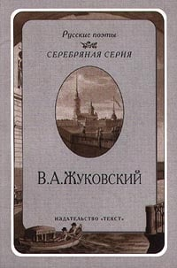

Жуковский, В.А. Стихотворения [Текст] / В.А. Жуковский.- М.: Текст, 2000.-205с. ISBN 5-7516-0187-4

Составитель: библиограф Ткачева И.Н.

